# МІНІСТЕРСТВО ОСВІТИ І НАУКИ НАЦІОНАЛЬНИЙ УНІВЕРСИТЕТ «ЛЬВІВСЬКА ПОЛІТЕХНІКА»



## Лабораторна робота №2

## З дисципліни «Організація баз даних та знань»

***Виконав:***

*студент групи КН-210*

*Черещук Любомир*

***Перевірив:***

*Кандидат тех. наук, ст. викладач Мельникова Н. І.*

Львів – 2020

**Тема:** Створення таблиць бази даних засобами SQL

**Мета роботи**: Побудувати даталогічну модель бази даних; визначити типи, розмірності та обмеження полів; визначити обмеження таблиць; розробити SQL запити для створення спроектованих таблиць.

**Хід роботи:**

Модель:

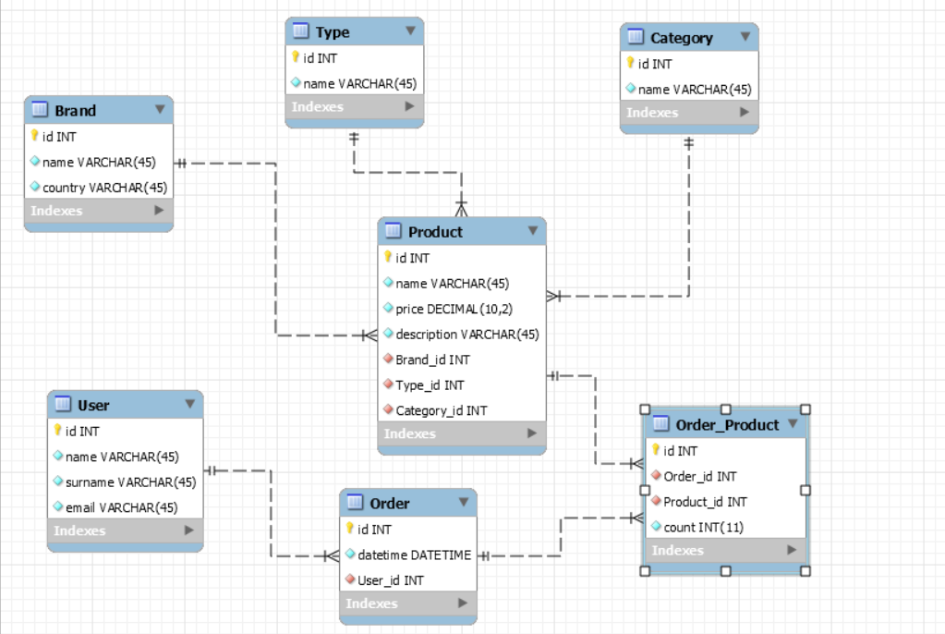

Створимо базу даних виконавши такі команди:

CREATE SCHEMA IF NOT EXISTS `sportproducts` DEFAULT CHARACTER SET utf8 ;

USE `sportproducts` ;

-- -----------------------------------------------------

-- Table `sportproducts`.`User`

-- -----------------------------------------------------

CREATE TABLE IF NOT EXISTS `sportproducts`.`User` (

`id` INT NOT NULL AUTO_INCREMENT,

`name` VARCHAR(45) NOT NULL,

`surname` VARCHAR(45) NOT NULL,

`email` VARCHAR(45) NOT NULL,

PRIMARY KEY (`id`))

ENGINE = InnoDB;

-- -----------------------------------------------------

-- Table `sportproducts`.`Brand`

-- -----------------------------------------------------

CREATE TABLE IF NOT EXISTS `sportproducts`.`Brand` (

`id` INT NOT NULL AUTO_INCREMENT,

`name` VARCHAR(45) NOT NULL,

`country` VARCHAR(45) NOT NULL,

PRIMARY KEY (`id`))

ENGINE = InnoDB;

-- -----------------------------------------------------

-- Table `sportproducts`.`Type`

-- -----------------------------------------------------

CREATE TABLE IF NOT EXISTS `sportproducts`.`Type` (

`id` INT NOT NULL AUTO_INCREMENT,

`name` VARCHAR(45) NOT NULL,

PRIMARY KEY (`id`))

ENGINE = InnoDB;

-- -----------------------------------------------------

-- Table `sportproducts`.`Category`

-- -----------------------------------------------------

CREATE TABLE IF NOT EXISTS `sportproducts`.`Category` (

`id` INT NOT NULL AUTO_INCREMENT,

`name` VARCHAR(45) NOT NULL,

PRIMARY KEY (`id`))

ENGINE = InnoDB;

-- -----------------------------------------------------

-- Table `sportproducts`.`Product`

-- -----------------------------------------------------

CREATE TABLE IF NOT EXISTS `sportproducts`.`Product` (

`id` INT NOT NULL AUTO_INCREMENT,

`name` VARCHAR(45) NOT NULL,

`price` DECIMAL(10,2) NOT NULL,

`description` VARCHAR(45) NOT NULL,

`Brand_id` INT NOT NULL,

`Type_id` INT NOT NULL,

`Category_id` INT NOT NULL,

PRIMARY KEY (`id`),

INDEX `fk_Product_Brand1_idx` (`Brand_id` ASC) VISIBLE,

INDEX `fk_Product_Type1_idx` (`Type_id` ASC) VISIBLE,

INDEX `fk_Product_Category1_idx` (`Category_id` ASC) VISIBLE,

CONSTRAINT `fk_Product_Brand1`

FOREIGN KEY (`Brand_id`)

REFERENCES `sportproducts`.`Brand` (`id`)

ON DELETE NO ACTION

ON UPDATE NO ACTION,

CONSTRAINT `fk_Product_Type1`

FOREIGN KEY (`Type_id`)

REFERENCES `sportproducts`.`Type` (`id`)

ON DELETE NO ACTION

ON UPDATE NO ACTION,

CONSTRAINT `fk_Product_Category1`

FOREIGN KEY (`Category_id`)

REFERENCES `sportproducts`.`Category` (`id`)

ON DELETE NO ACTION

ON UPDATE NO ACTION)

ENGINE = InnoDB;

-- -----------------------------------------------------

-- Table `sportproducts`.`Order`

-- -----------------------------------------------------

CREATE TABLE IF NOT EXISTS `sportproducts`.`Order` (

`id` INT NOT NULL AUTO_INCREMENT,

`datetime` DATETIME NOT NULL,

`User_id` INT NOT NULL,

PRIMARY KEY (`id`),

INDEX `fk_Order_User_idx` (`User_id` ASC) VISIBLE,

CONSTRAINT `fk_Order_User`

FOREIGN KEY (`User_id`)

REFERENCES `sportproducts`.`User` (`id`)

ON DELETE NO ACTION

ON UPDATE NO ACTION)

ENGINE = InnoDB;

-- -----------------------------------------------------

-- Table `sportproducts`.`Order_Product`

-- -----------------------------------------------------

CREATE TABLE IF NOT EXISTS `sportproducts`.`Order_Product` (

`id` INT NOT NULL AUTO_INCREMENT,

`Order_id` INT NOT NULL,

`Product_id` INT NOT NULL,

`count` INT NOT NULL,

INDEX `fk_Order_has_Product_Product1_idx` (`Product_id` ASC) VISIBLE,

INDEX `fk_Order_has_Product_Order1_idx` (`Order_id` ASC) VISIBLE,

PRIMARY KEY (`id`),

CONSTRAINT `fk_Order_has_Product_Order1`

FOREIGN KEY (`Order_id`)

REFERENCES `sportproducts`.`Order` (`id`)

ON DELETE NO ACTION

ON UPDATE NO ACTION,

CONSTRAINT `fk_Order_has_Product_Product1`

FOREIGN KEY (`Product_id`)

REFERENCES `sportproducts`.`Product` (`id`)

ON DELETE NO ACTION

ON UPDATE NO ACTION)

ENGINE = InnoDB;

Запустимо консоль та перевіримо наявність створеної бази даних:

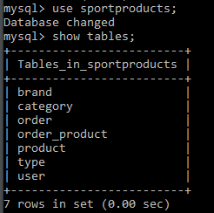

Для прикладу перегляну табличку product:

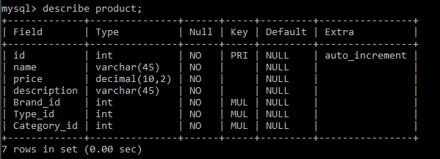

**Висновок:** на цій лабораторній роботі було завершено моделювання і засобами SQL створено базу даних, що складається з семи таблиць.